说明文档

游戏规则
我的应用是仿照前段时间比较热门的一个游戏“围住神经猫”进行制做的，基本的规则如下所述：玩家可以点击界面上的原点对神经猫进行围堵，点击的原点会变成“墙”阻止神经猫通过，当神经猫围困在一个点上时，玩家获胜，如果神经猫到达游戏界面的边缘，就成功逃脱，玩家游戏失败。
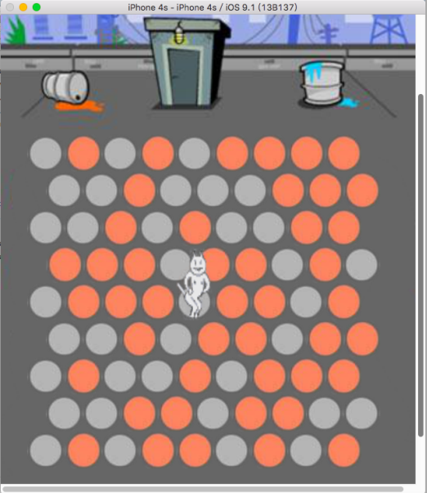
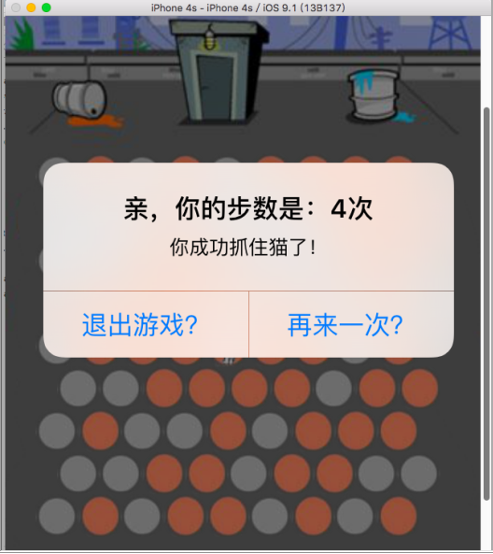
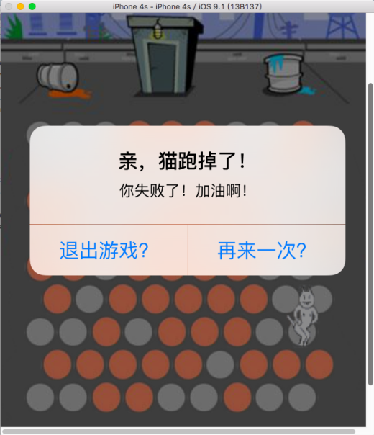

代码实现说明
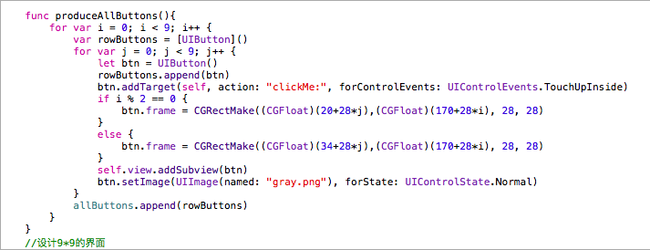错位的9*9矩阵界面主要是通过计算屏幕的像素位置，将偶数行的位置向右挪动14个像
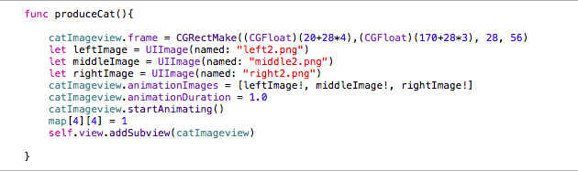
动态的神经猫图片不是一张GIF图，而是由三张图片通过animationImages方法进行循环播放
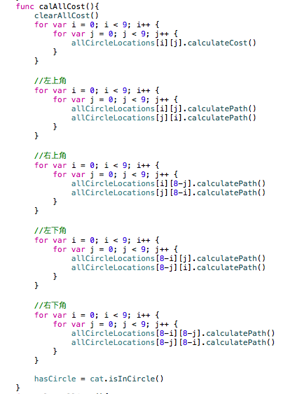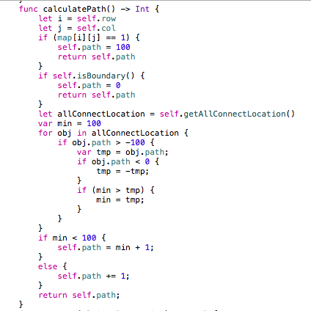
因为最初我的神经猫只会走周围六个方向没有墙的随机格子，为了使它变得聪明，我对猫的行进路线进行了优化。通过计算从四个角的位置出发由外到内计算到猫的最短路径，使猫选择出一条最快通往边缘逃脱的路线，但是这样的算法存在一个缺点，当猫已经处在封闭的圈内时，猫就又会随机走路线，所以我有考虑了当猫被墙围住的情况。
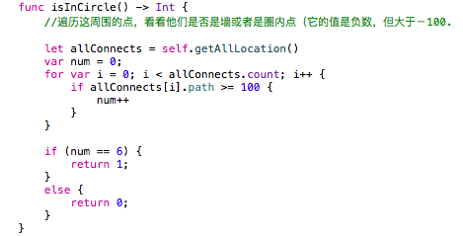
在这种情况下，猫会计算自身所在圈内的最大通路，使自己有更多的格子可以逃脱。

